2017-2018年度三亚九年级物理期末检测题【word版含答案】
由于板式问题，试题可能会存在乱码格式，为了方便您的阅读，请点击全屏查看
一、物理单项选择题（每题3分，共30分。）
1、下列现象与分子热运动有关的是（）
A、春天，百花争艳 B、夏天，波光粼粼 C、秋天，丹桂飘香 D、冬天，大雪纷飞
2、榴莲因其果肉香甜又富有营养，被称为水果之王。榴莲被切开后，其香味将很快充满整个房间，这一现象主要说明 （ ）
A、分子间存在引力 B、分子间存在斥力
C、分子间有间隙 D、分子在永不停息地运动
3、关于微观粒子的下列说法中正确的是（ ）
A、分子间存在着相互作用的引力和斥力 B、0℃所有物质的分子都停止了运动
C、组成固体的分子是静止的 D、固体和液体分子间没有空隙
4、如图所示实验或事例，属于内能转化为机械能的是（ ）
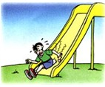
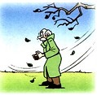
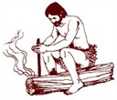
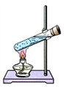

A、由滑梯上滑下，臀部会有灼热感 B搓手取暖 C、钻木取火 D、水蒸汽将软木塞冲出
5、关于燃料的热值，以下说法中正确的是( )
A．燃料的热值 与燃料的种类有关系，与燃料的质量和燃烧状况无关
B．燃烧1千克某种燃料放出的热量叫这种燃料的热值
C．燃料燃烧时，质量越大，热值越大
D．燃料不完全燃烧时的热值比完全燃烧时的热值小
6、下列现象与对应的能量的转化错误的是()
A．火车过后，铁轨发热是机械能转化为内能
B．太阳光使黑塑料袋内水发热是光能转化为内能
C．电熨斗通电发热是内能转化为电能 D．生石灰加水发热是化学能转化为内能
7、下列物质中,分子间的距离最大的是( )
A、黄金 B、水银 C、酒精 D、空气
8、用一个开关能同时控制电路中两灯泡的通与断，这两个灯泡( )
A、一定是串联 B、一定是并联
C、可能是串联，也可能是并联 D、以上说法都不对
9、水是一种重要的资源，具有一些奇特的性质．如水结成冰后体积会变大，该过程中一定不变的是（ ）
A、密度 B、温度 C、质量 D、内能
10、从能量转化的角度看，一台内燃机在一个工作循环中，将内能转化为机械能的是（ ）
A、吸气冲程 B、压缩冲程 C、做功冲程 D、排气冲程
二、填空题（每小题4分，共28分。）
11、把一小滴红墨水滴入一杯清水中，过一会儿，整个杯子都红了，这种现象叫做________现象，将两个铅柱底面削平、紧压后它们“粘”在一起很难被拉开，是因为分子间存在着________。（选“引力”或“斥力”）

12、如图是在山东省科技馆看到的静电游戏“怒发冲冠”，这是因为
人接触静电球时， 人体是________（选“导体”或“绝缘体”），
电荷通过人体传到头发上，由于头发带同种电荷互相________
（选“排斥”或“吸引”）而头发竖起来。
13、新疆冬季房屋内多靠“暖气”取暖。“暖气”中用水做输送能量的物质，是因为水的________大；改用煤气做燃料来给水加热，是因为煤气的________高，且污染小。
14、飞机在万米高空飞行时，舱外大气压比舱内气压低。要使舱内获得新鲜空气,必须使用压缩机把空气从舱外压进舱内。在这个过程中，压缩机对空气做 功，空气的温度_______（选填“升高”或“降低”）内能________（ 选填“增加”或“减少”）
15、．在电路中提供电能的装置叫_________；开关的作用是_________。
16、节日用小彩灯由28个小灯泡________联；而成家庭电路中的电风扇、洗衣机、电视机等用电器使用的插座与电灯之间的连接方式是_________联 。
17、_________和_________是改变内能的两种方式。
三、作图题（每小题2分，共4分）
18、（1）、如图1所示，一个重为30N的铁球沿斜面滚下，请画出铁球所受重力的图示．
（2）、如图2所示，在方框内画出电路图
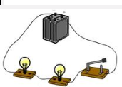
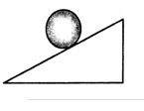
图1 图2
四、实验题（每小题2分，共16分。）
19、为了探究物体温度升高时吸收热量的多少与哪些因素有关，实验室中准备了以下仪器：
两个规格相同的电加热器，两个相同的酒精灯，两个相同的烧杯，两支温度计，手表，铁架台，火柴，适量的水和煤油。
（1）为了完成实验，还需要的仪器有_______ 。
（2）为了准确地控制物体吸热的多少，在上述提供的热源中，选_______较合理。
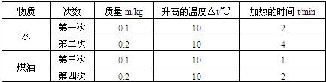
（3）某小组实验中记录了实验数据（见下表），分析第1、2次或第3、4次实验数据可看出；同种物质升高相同温度时，吸收的热量与物质的_______有关；分析第1、3次或第2、4次实验数据可看出：质量相同的水和煤油升高相同的温度，吸收的热量与物质的_________有关。．

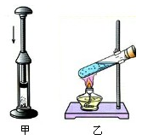

（4）在上面（3）的分析中采用的研究方法与我们所做过的
实验的研究方法相同（写一条即可）。
20、四冲程汽油机的压缩冲程是把 ________ 能转化为
_______ 能。如图甲、乙所示，是我们课堂演示的两个实验，
与压缩冲程原理相同的是________ （选填“甲”或“乙”）实验。
五、综合应用题(21题9分、22题13分、共22分。解答时应写出必要的文字说明、公式和具体的计算步骤)）
21、质量是20t的坦克，每条履带与地面的接触面积是2m2，求：
（1）、坦克所受的重力是多大（g取10N/kg）？
（2）、坦克在平路上行驶时对地面的压强是多大？
（3）、坦克以36km／h的速度匀速行驶时，求10s内行驶的路程。

22、用煤气灶把1 kg、初温为20 ℃的水烧到70 ℃，消耗了10 g煤气。已知水的比热容是4.2×103 J/(kg•℃)，煤气的热值为4.2×107 J/kg。试求：
(1) 水吸收的热量是多少？ (2) 煤气完全燃烧放出的热量是多少？
(3) 煤气灶烧水的效率是多少？ (4) 请你说出煤气的两个优点？

2017-2018年度三亚九年级物理期末检测题答案
一、单项选择题（每题3分，共30分。）
题号 | 1 | 2 | 3 | 4 | 5 | 6 | 7 | 8 | 9 | 10
答案 | C | D | A | D | A | C | D | C | C | C
二、填空题（每小题4分，共28分。）
11、扩散 引力 12、导体 排斥 13、比热容 热值
14、升高 增加 15、电源 控制电路通断
16 串 、并 17、做功 热传递
三、作图题（每小题2分，共4分）
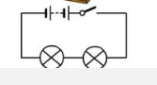
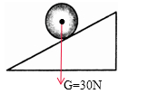
18、

四、实验题（每小题2分，共16分。）
19、 天平 电加热器 质量 种类 研究动能与速度和质量的关系
20、 机械能 内能 甲

五、综合应用题(21题9分、22题13分、共22分)
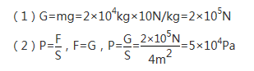
21、

(3)v=36km/h=36×1/3.6m/s=10m/s，∵v=s/t，10s行驶的路程：s=vt=10m/s×10s=100m，
22 、(1)水吸收的热量为
Q吸＝cm(t－t0)＝4.2×103 J/(kg•℃)×1 kg×(70 ℃－20 ℃)＝2.1×105 J，(4分)
(2)煤气完全燃烧放出的热量Q放＝qm＝4.2×107 J/kg×0.01 kg＝4.2×105 J，(4分)
(3)煤气灶的效率η＝Q吸/Q放＝2.1×105 J/4.2×105 J＝50%(3分)
(4) 煤气热值高 污染小 使用方便等（2分

